Додаток
до рішення 46 сесії Менської міської ради 8 скликання
21 березня 2024 року № 184

Схема розміщення земельної ділянки

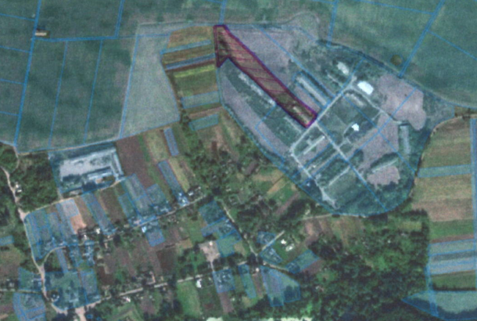

Начальник відділу земельних відносин, агропромислового комплексу та екології Оксана СКИРТА

